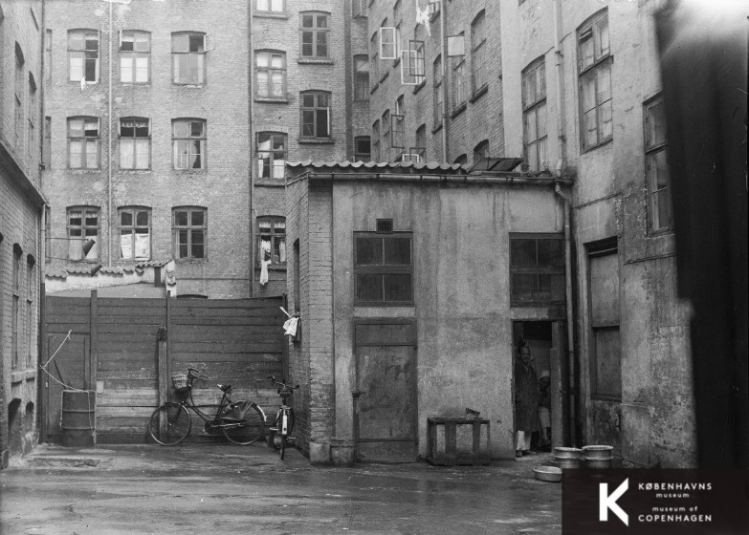
Tværs over gården
de l'autre cote de la rue
Tekst Michel Laroche, Jan Hammarlund og Allan E. Petersen, Furefolk
Musik: Michel Emer
Vægge med tusind sprækker,
Ruder, hvor vinden trækker -
Fødderne finder vejen -
Og så er jeg hos mig,
En nøgen, gul lampe hænger
Over et gammelt bord -
Der hvor min slidte seng er,
Men det er her, jeg bor.
Dog hen ad aften, i skumringens skær -
Da kan jeg ønske mig langt væk herfra.
Så trækker jeg tit gardinerne fra,
Og lader øjnene se:
Dér tværs over går´n
Er der en, en der har penge,
Som kan få, hvad han vil,
Hvad han end peger på -
Der tværs over går´n.
Han kommer ind hvor som helst her i stad´n,
Og han kan sove til langt ud på dag´n.
Der tværs over gården
Er der en, som er velsignet,
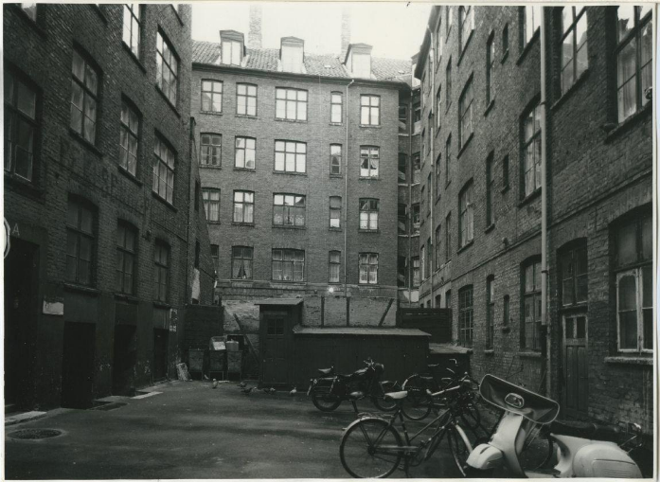
Han har stil, han har tøj –
Han bor langt væk herfra
Skønt det er tværs over går´n

Vi som står lavt på trappen
Fremtiden er vel vor -
Sandheden, livet, døden -
Man lever – så godt man kan.
Man glemmer vel alt om nøden
Lever med situationen
og glemmer revolutionen -
at alt er værre end før -
verden er ussel og skrammet og skør,
dagen går blot sin gang.
Kommer forandringen, inden vi dør?
ja, jeg ved – det bestemmer vi selv.
Men dér, tværs over går´n
Er der no´n, som har det hele
Lever i gode kår
Mon de intet forstår

Dér tværs over går´n
Når de har fest
Er der roser og vin,
Dér kommer jeg blot i min fantasi
Der, tværs over går´n
Er der langt -
Vist kan det hænde
At jeg ønsker mig dér
Et minut eller to
Dér – tværs over går´n!

